**LA PESTE NEGRA**

**¿Qué fue la peste negra?**

La peste negra fue una pandemia histórica del siglo XIV fue una de las pestes más devastadoras en la historia de la humanidad que afecto a Europa en el siglo XIV y que alcanzo un punto máximo entre 1346 y 1361, matando a un tercio de la población continental.

**Historia de la peste negra**

La mayor pandemia del siglo XIV comenzó en alguna parte del norte de la india, probablemente en las estepas de Asia central, desde donde fue traída por los mongoles. La peste llego a Europa por la ruta de Crimea, donde la colonia genovesa de Caffa fue asediada por los mongoles. La historia dice que los mongoles lanzaban con catapultas cadáveres infectados dentro de la ciudad.

Después los refugiados de caffa llevaron después la peste negra a Mesina, Génova y Venecia alrededor de 1347/1348. En 1347 sucedió una guerra entre el reino húngaro y el napolitano, puesto que el rey Luis I de Hungría reclamo el trono después del asesinato de su hermano Andrés, quien murió asesinado por su propia esposa, la reina Juana I de Nápoles. Así la peste negra se extendió desde Italia por Europa afectando a Francia, España e Inglaterra. Después por Alemania, Hungría, Escandinavia y finalmente el noroeste de Rusia.

**Causas**

Desde siempre se creyó que la causa de la peste negra fueron las ratas negras pero ellas no podían ser culpables de los numerosos brotes en Europa.

Según los investigadores las epidemias fueron causadas por otro roedor llamado gerbilino o gerbillo proveniente de Asia.

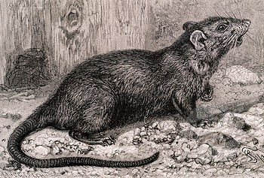

**Prevención**

La peste negra se debe tratar con antibióticos de forma precoz. Es de elección el uso de estreptomicina o gentamicina durante 10 días. Otros antibióticos que se pueden utilizar de forma alternativa son la doxicilina, el cloranfenicol y el cotrimoxazol.

**Tratamiento**

* La única cura clínica que se ha creado para la peste negra son los antibióticos como la estreptomicina o la gentamicina.
* Una de las formas caseras para alejar la peste negra era alejar la mala suerte y las enfermedades colgando una herradura sobre la puerta esa cura fue utilizada hasta el siglo XIX. Otra fue el vinagre que se utilizaba mucho para combatir la infecciones y desinfectar objetos como monedas y prendas.

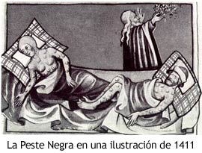

Ahora les dejo con un video sobre la peste negra, un folleto informativo y una presentación:

Para ver el video:

[Haz clic aquí.](La%20Peste%20Negra%20Video.mp4)

Para ver el folleto informativo:

[Haz clic aquí.](La%20Peste%20Negra%20Folleto.pub)

Para ver la presentación.

[Haz clic aquí.](La%20Peste%20Negra%20Presentacion.pptx)

Fin.

